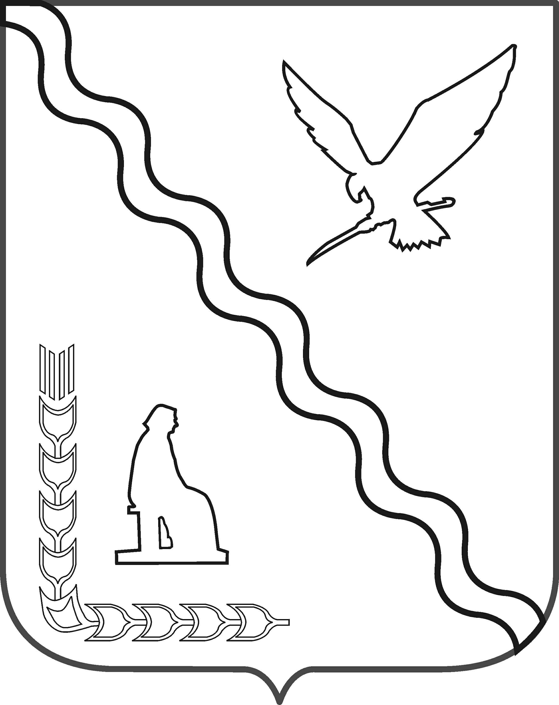

СОВЕТ

МУНИЦИПАЛЬНОГО ОБРАЗОВАНИЯ
ТИМАШЕВСКИЙ РАЙОН
СЕССИЯ от________________№__________

РЕШЕНИЕ

от 20 июля_2011 № 128
г.Тимашевск

О внесении изменений в решение Совета
муниципального образования Тимашевский район от 29 октября 2008 года № 618 «О едином налоге на вмененный доход для отдельных
видов деятельности»

В соответствии с главой 26.3 части второй Налогового кодекса Российской Федерации, Федеральным законом от 7 марта 2011 года № 25-ФЗ «О внесении изменений в статью 346.29 части второй Налогового кодекса Российской Федерации» Совет муниципального образования Тимашевский район
р е ш и л:
- Внести изменения в приложение к решению Совета муниципального образования Тимашевский район от 29 октября 2008 года № 618 «О едином налоге на вмененный доход для отдельных видов деятельности»:
  - Пункт 10 приложения изложить в новой редакции:
«
10. Реализация товаров с использованием торговых автоматов | 1,00 | 0,450 | 0,260 | 0,200 | 0,200
».
1.2. Считать пункты 10-21 приложения соответственно пунктами 11-22.
2. Контроль за выполнением решения возложить на постоянную комиссию по экономической, финансово-бюджетной и налоговой политике, имущественным и земельным отношениям, вопросам предпринимательства, торговли и защите прав потребителей Совета муниципального образования Тимашевский район (Охрименко) и заместителя главы муниципального образования Тимашевский район Д.А.Ананьева.
3. Начальнику организационно-кадрового отдела администрации муниципального образования Тимашевский район А.А.Бородавке опубликовать настоящее решение в районной газете «Знамя труда».
4. Начальнику отдела информационных технологий администрации муниципального образования Тимашевский район А.В.Мирончуку осуществить размещение настоящего решения на сайте муниципального образования Тимашевский район.
5. Решение вступает в силу не ранее чем по истечении одного месяца со дня его официального опубликования и не ранее 1-го числа очередного налогового периода по единому налогу на вмененный доход для отдельных видов деятельности.

Глава муниципального образования
Тимашевский район А.М.Потапенко

